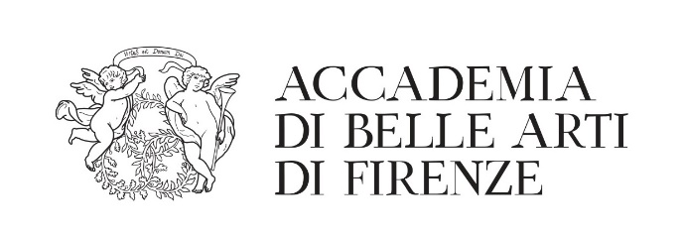
Quest'anno l'Open Day all'Accademia di Belle arti di Firenze sarà virtuale! Un ricco programma di appuntamenti interattivi dal 14 al 15 maggio insieme a docenti e studenti: un modo nuovo per incontrarsi e conoscersi meglio.
Si parte il 14 maggio con le presentazioni dei corsi triennali e delle prestazione erogate dall'azienda regionale per il diritto allo studio, DSU Toscana (borse di studio, servizio mensa e alloggio).
Il 15 maggio, invece, sarà la volta dei corsi biennali, della Scuola Libera del Nudo e della presentazione del progetto di mobilità internazionale Erasmus+.

COME PARTECIPARE
Per interagire con docenti e allievi, con i responsabili di DSU Toscana e dell'Ufficio Erasmus, occorre iscriversi alle singole presentazioni.
Le presentazioni saranno effettuate sulla piattaforma Zoom in modalità webinar (non occorre attivare un account Zoom).
È possibile iscriversi a più presentazioni nello stesso giorno o in giorni diversi.
Le presentazioni saranno disponibili anche in live streaming sul canale YouTube dell'Accademia.

Per informazioni contattare il servizio orientamento.

TI ASPETTIAMO!!
ISCRIVITI ALL'OPEN DAY ONLINE!

Gestisci la tua iscrizione | Cancella iscrizione | Messaggio inviato con MailUp®
Il suo indirizzo e-mail verrà utilizzato dall'Accademia di Belle Arti di Firenze esclusivamente per finalità informative. I suoi dati non saranno per nessun motivo ceduti a terzi e saranno trattati con riservatezza, nel rispetto delle normative vigenti. Ai sensi del regolamento UE 2016/679 potrà richiedere la rimozione del suo contatto dal nostro indirizzario o l'aggiornamento dei suoi dati in nostro possesso in qualsiasi momento cliccando sulla voce "Gestisci la tua iscrizione" o "Cancella iscrizione" riportate in alto.
Accademia di Belle Arti di Firenze, Accademia di Belle Arti di Firenze Via Ricasoli 66, Firenze, 50122 FI IT
www.accademia.firenze.it 055 215449

